Pressmeddelande från Libris förlag

april 2013

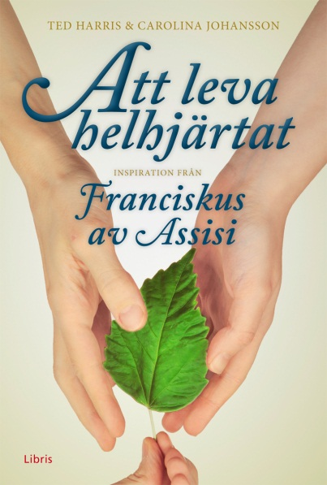

”Franciskus lär oss att ta vår nyfikenhet och vår längtan på allvar”

Ted Harris och Carolina Johansson skriver tillsammans om en helhjärtad inspiratör

Vad kan en tiggarmunk från 1200-talets Umbrien ha att säga till 2000-talets svenskar om livet?

Prästen Ted Harris och journalisten Carolina Johansson utforskar tillsammans en livsinställning som har påverkat människor över hela världen i 800 år och gör det än idag – den helige Franciskus längtan efter äkthet.

– Franciskus sökande kan hjälpa oss att förstå vårt eget sökande, säger Ted Harris.

”Att leva är att utmanas, att välja, att skratta och gråta. Franciskus upplevde besvikelser, rädsla och nedstämdhet, men hans liv rymmer också omsorg, tillit och stor tacksamhet. Hans liv var djupt rotat i en personlig upplevelse av det heliga, av tillvarons innersta kärna. Det präglar hans livshållning och skapar förutsättningar för ett blomstrande liv”, skriver Ted Harris och Carolina Johansson i inledningen till sin gemensamma bok *Att leva helhjärtat – inspiration från Franciskus av Assisi*.

Ted Harris är präst i Stockholms innerstad sedan många år. Carolina Johansson har ungefär lika länge arbetat som ekonomijournalist.

Giovanni Francesco di Bernardone levde i Assisi på 1100- och 1200-talet.

Avståndet kan tyckas långt både i tid och i rum – men Ted Harris, som tidigare har spridit Søren Kierkegaards livsvisdom i boken *Konsten att leva innerligt*, säger att han lever med Franciskus varje dag.

– Under slutet av 1980-talet upplevde jag ett starkt behov av en andlig gemenskap, en andlig familj, och när jag var på en pilgrimsresa till Assisi träffade jag några medlemmar ur Franciskus tredje orden inom Svenska kyrkan. Jag upplevde en stark tillit och medkänsla i gruppen och bad att få bli medlem.

Många stockholmare har sökt sig till hans Franciskuskurser och retreater, och det var genom dem som tanken på en inspirationsbok för fler uppstod, en bok om att leva som Franciskus i dagens samhälle – leva helhjärtat.

Men vad har Franciskus att ge oss och de människor vi möter?

– Carolina och jag har funderat en hel del på hur man förmedlar kristen andlighet i en sekulariserad tid, säger Ted Harris. Vår tid behöver andliga förebilder, individer som utvecklar livets insida. Franciskus är en förebild genom att han visar att öppenhet, förundran och tillit är förutsättningar för mänsklig växt och blomstring. När vi utvecklar sådana kvaliteter växer liv omkring oss.

– Ett problem idag kan vara att många saknar ett språk för det andliga eller att de inte vet var de ska börja, säger Carolina Johansson. När jag är ute och berättar om min väg till tro märker jag att det finns en stor längtan hos människor efter att få tala om andliga ämnen och om sin egen andlighet.

– Franciskus sökande kan hjälpa oss att förstå vårt eget sökande, säger Ted Harris. Han lär oss att ta vår nyfikenhet och vår längtan på allvar.

Ted Harris och Carolina Johansson

**Att leva helhjärtat – inspiration från Franciskus av Assisi**

Inbunden, 135x200 mm, 200 s

[www.librisforlag.se/att-leva-helhjartat.html](http://www.librisforlag.se/att-leva-helhjartat.html)

Utkommer 24 april 2013

För mer information om boken, för recensionsexemplar och för bokning av intervju, skriv till [press@libris.se](mailto:press@libris.se) eller ring till *Vilhelm Hanzén,* PR- och kommunikationsansvarig, 019-20 84 10

Högupplöst omslagsbild: <http://www.librisforlag.se/pressmaterial/libris/9789173872720_1_Omslag.jpg>

Högupplöst författarporträtt: <http://www.librisforlag.se/pressmaterial/libris/forfattare/Carolina_Johansson-Ted_Harris>  
Se också Carolina Johanssons blogg, <http://carolinajohansson.wordpress.com/>